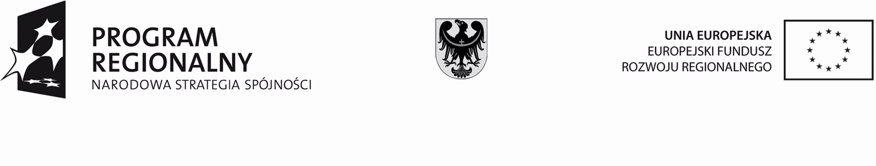
Projekt współfinansowany w ramach Regionalnego Programu Operacyjnego
dla Województwa Dolnośląskiego na lata 2007–2013
Działanie 9.1. Odnowa zdegradowanych obszarów miejskich w miastach powyżej 10 tysięcy mieszkańców Priorytet 9. Odnowa zdegradowanych obszarów miejskich na terenie Dolnego Śląska (Miasta”).

Znak sprawy: WOiSO.BZP.341-26-2/09 Wałbrzych, dnia 07.05.2009r.
ZAPYTANIE OFERTOWE
- Beneficjent:
Gmina Wałbrzych, siedziba: Plac Magistracki 1,
58-300 Wałbrzych, NIP: 886-25-84-003
- Tytuł projektu realizowanego w ramach Regionalnego Programu Operacyjnego dla Województwa Dolnośląskiego na lata 2007-2013, RPO WD:
„Modernizacja zdewastowanej drobnej infrastruktury przestrzeni publicznej Śródmieścia Wałbrzycha” –
Plac położony w rejonie ul. Mickiewicza / Plac Tuwima.
Działanie 9.1 Odnowa zdegradowanych obszarów miejskich w miastach powyżej 10 tysięcy mieszkańców Priorytet 9. Odnowa zdegradowanych obszarów miejskich na terenie Dolnego Śląska („Miasta”)
Tytuł zadania: Przygotowanie dokumentacji projektowo – kosztorysowej modernizacji placu położonego
w rejonie ul. Mickiewicza / Plac Tuwima w Wałbrzychu w ramach prac projektowych ujętych
w Lokalnym Programie Rewitalizacji Miasta Wałbrzycha na lata 2008-2015
- Opis przedmiotu zamówienia:
Wykonanie dokumentacji projektowo – kosztorysowej przebudowy przestrzeni placu położonego
w rejonie ul. Mickiewicza / Plac Tuwima w Wałbrzychu w ramach projektu
„Modernizacja zdewastowanej drobnej infrastruktury przestrzeni publicznej Śródmieścia Wałbrzycha”
- prace projektowe ujęte w Lokalnym Programie Rewitalizacji Miasta Wałbrzycha na lata 2008-2015
tj. wykonanie:
  - koncepcja przebudowy placu – 3 egz.,
  - projekt budowlany wielobranżowy – 4 egz.,
  - projekty wykonawcze branżowe – po 5 egz.,
  - przedmiar robót – 2 egz.,
  - kosztorys inwestorski - 2 egz.,
  - zbiorcze zestawienie kosztów – 2 egz.,
  - specyfikacje techniczne wykonanie i odbioru robót budowlano – montażowych – 2 egz.,
  - wniosek o uzyskanie decyzji o pozwoleniu na budowę – 2 egz.,
wraz z dokumentami niezbędnymi do przeprowadzenia przez Zamawiającego oceny oddziaływania inwestycji na środowisko, formą elektroniczną – płyta CD oraz uzyskaniem niezbędnych uzgodnień i materiałów, poza materiałami, które zostaną przekazane przez Zamawiającego, tj.: mapa do celów projektowych oraz wytyczne Realizacja zgodnie
z projektem Umowy oraz załącznikiem graficznym – mapa z oznaczonym terenem (do wglądu
w Wydziale Rozwoju Miasta, ul. Matejki 3 pok. nr 6, p. Andżelika Dobrzyńska).
Zakres: przygotowanie drobnej infrastruktury dla turystów i mieszkańców (tablic zawierających informacje o instytucjach kultury, zabytkach i trasach turystycznych położonych w Śródmieściu, słupków kierunkowych), przygotowanie miejsc postojowych dla osób planujących zwiedzanie centrum miasta, profilowanie podłoża, wykonanie podbudowy, nawierzchnie z płyt ażurowych z wypełnieniem humusem i obsianiem trawą.
- Opis sposobu obliczenia cen: Na podstawie cen opracowań analogicznych. Wartość szacunkowa zadania: ok. 22.000,00 zł brutto.
- Termin i miejsce wykonania zamówienia:
Przedmiot określony w punktach: 3.1., 3.2., 3.4., 3.5., 3.6. oraz 3.8. – w terminie do dnia 22.06.2009 r.,
Przedmiot określony w punktach: 3.3. i 3.7. – w terminie do dnia 30.10.2009 r.
Miejsce: UM Wałbrzych, Dział Inwestycji Miejskich, Wydział Rozwoju Miasta, ul. Matejki 3 pok. nr 6.
- Kryteria wyboru oferty i sposób oceny ofert: Cena – 100%.
- Miejsce, sposób i termin składania ofert:
Oferty należy składać w terminie do dnia 15.05.2009 r. godz.: 10:00, Plac Magistracki 1, 58-300 Wałbrzych, pok. nr 27
Oferta może być przesłana za pośrednictwem faksu /0-74/ 66 55 155, poczty elektronicznej e-mail: bzp@um.walbrzych.pl jak również może być dostarczona osobiście do siedziby Beneficjenta (pok. nr 27)
- Warunki udziału w postępowaniu:
Uprawnienia do projektowania w odpowiednim zakresie.
Złożona oferta powinna co najmniej zawierać:
- nazwę i adres oferenta
- nazwę zadania
- wartość oferty (wartość netto, brutto oraz stawkę podatku VAT)
- datę sporządzenia oferty
- zaakceptowany – parafowany projekt umowy
- oświadczenie o akceptacji warunków udziału zawartych w niniejszym „Zapytaniu ofertowym”

Kierownik
Biura Zamówień Publicznych

Marek Pałosz

